Отчёт о работе программы «Сопровождение выпускников»

в феврале 2026 года

по договору благотворительного пожертвования № 2026-01-02/Б от 12.01.2026

В феврале волонтёры и социальные кураторы «Перспектив» регулярно навещали 44-х подопечных в 6-ти домах социального обслуживания.
- Сотрудники провели для подопечных 21 индивидуальных и 3 групповых занятия.
Среди них занятия по адаптивной коммуникации со специальными карточками и использованием айтрекера - прибора, позволяющего общаться и управлять компьютером с помощью взгляда. А также канистерапия, тематическое занятие по выпеканию блинов к Масленице, прослушивание и просмотр музыкальных произведений, мультфильмов.
- Было организовано 57 прогулок.
- Состоялись 4 медицинские консультации у специалистов: офтальмолога, травматолога-ортопеда и отоларинголога. В этом месяце сопровождение подопечных во время госпитализации или реабилитации не потребовалось.
- Инструктор по адаптивной физкультуре провёл 7 обучающих встреч для сотрудников учреждений, посвящённых позиционированию подопечных и использованию специального оборудования и техники.
- 6 ребят получили новые технические средства реабилитации, ещё для троих подопечных средства были доработаны и адаптированы под индивидуальные особенности.
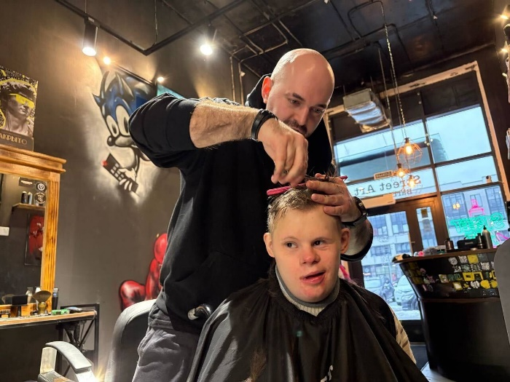
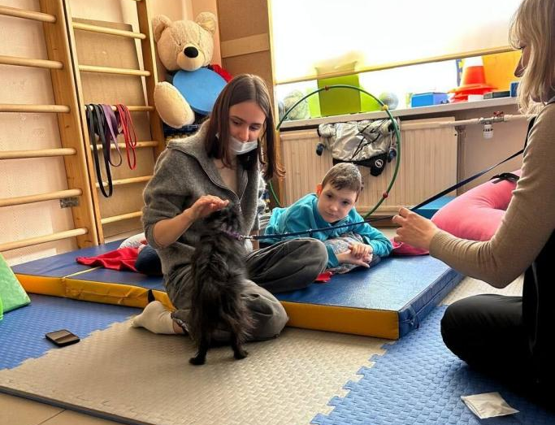
- В течение месяца состоялось 3 выездных мероприятия: визит в барбершоп, поход в магазин «Пятёрочка» и поездка в торговый комплекс «Солнечный город».

В доме социального обслуживания «Петергоф» социальные кураторы приняли участие во встрече с ортопедом компании «Московское протезно-ортопедическое предприятие». В ходе встречи удалось подробно обсудить особенности состояния подопечных и важность индивидуально подобранной ортопедической обуви. По итогам визита были сняты необходимые замеры, что в дальнейшем позволит подобрать более подходящую и комфортную для ребят обувь.
В доме социального обслуживания «Стрельна» социальному куратору и волонтёру удалось выйти на улицу с подопечной Машей. Обычно Маша предпочитает проводить время в комнате для визитов и редко соглашается покидать отделение. Поэтому эта прогулка стала действительно важным событием. Команда надеется, что со временем такие выходы смогут стать более регулярными.
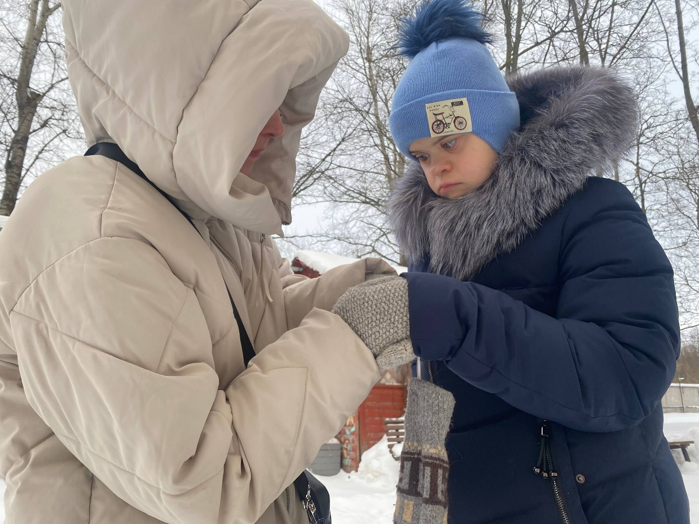
У Насти из дома социального обслуживания «Сосновая поляна» заметен значительный прогресс после курса ботулинотерапии (курса уколов при сильной спастики и напряжении мышц для их расслабления и снятия болевого синдрома). Социальные кураторы вместе с инструктором по адаптивной физкультуре продолжают регулярно заниматься с ней реабилитационной гимнастикой. Постепенно Насте становится легче распрямлять ноги, и впервые за долгое время она смогла сесть в коляску. Ранее для её перемещения использовалась специальная платформа.

Благотворитель Благополучатель
Директор Исполнительный директор
Благотворительного фонда
«Близкие Другие» СПб БОО «Перспективы»
________________М.В. Ермолаева _______________Е.Ю. Таранченко

